27 марта 2018 года ГБУ "СДЦ "Алексеевский" организовало и провело соревнования допризывной молодежи
19.04.2018
27 марта 2018 года ГБУ "СДЦ "Алексеевский" организовало и провело соревнования допризывной молодежи. Соревнования проходили на территории Московского колледжа железнодорожного транспорта. Ребята на скорость собирали и разбирали автомат и пистолет, научились одевать ОЗК, оказывать первую помощь раненым.
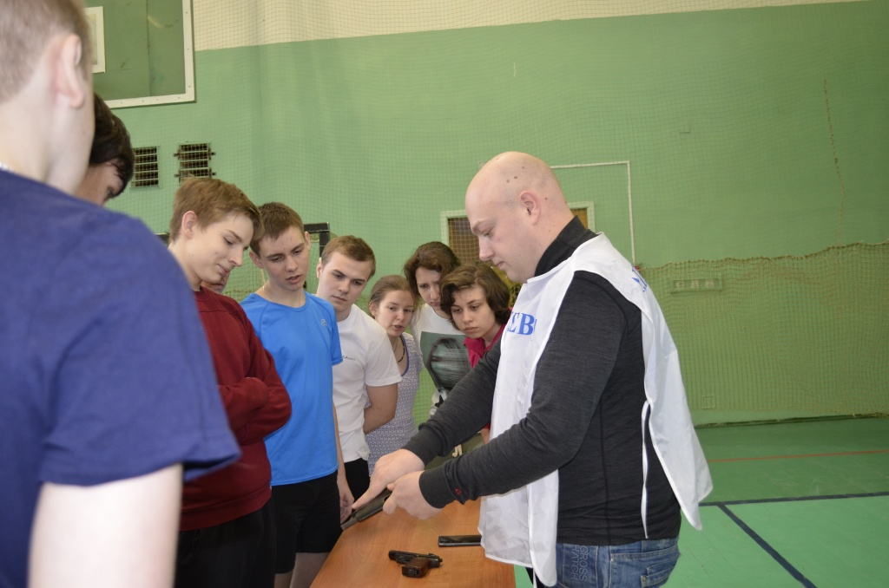
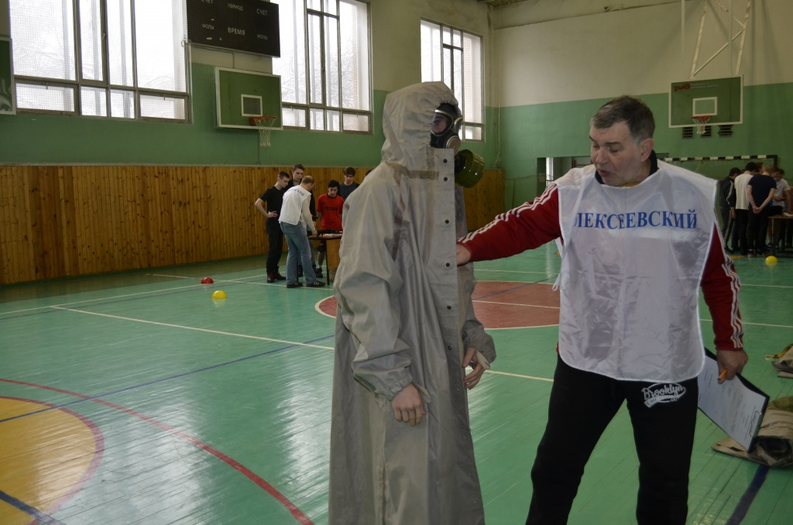
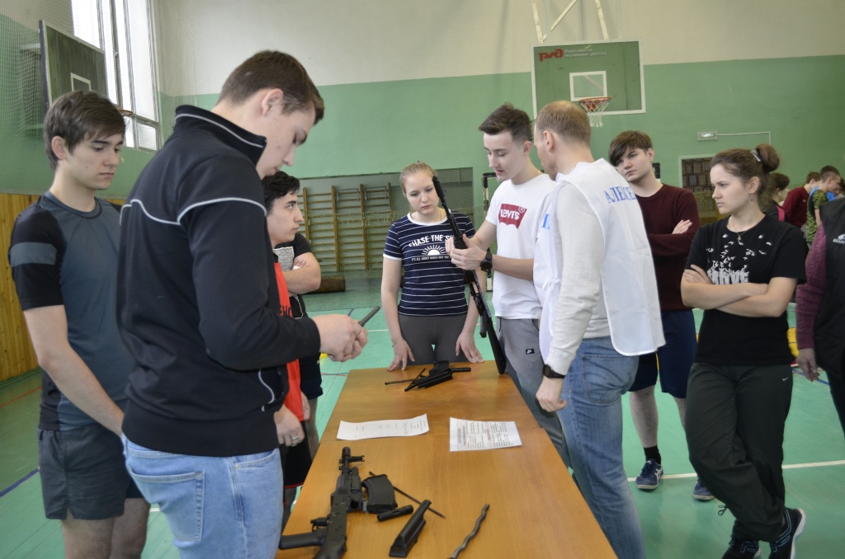

Адрес страницы: http://alekseevsky.mos.ru/sport-and-ease/detail/7277116.html
Управа Алексеевского района города Москвы

